**Руководство пользователя**

**1. Введение**

Данное программное обеспечение создано в учебных целях.

Система учёта книг, данные о книгах хранящихся в библиотеке и данные о её посетителях.

Пользователь должен обладать опытом работы с ОС Windows, навыки работы с программами подобного типа.

В перечень эксплуатационной документации относится: ТЗ.

**2. Назначение и условие применения**

С помощью этого программного обеспечения можно вести учёт книг в библиотеке и вести учёт посетителей и того, какие книги они взяли, когда и вернули ли обратно.

Работа с приложением возможна при условии, что ваша операционная система является Windows 7 или выше.

**3. Подготовка к работе**

Для работы с программным продуктом необходимо следующее программное обеспечение:

1. Microsoft Visual Studio Community 2022

Перед началом работы с приложением на рабочем месте пользователя необходимо выполнить следующие действия:

1. Открыть программу Microsoft Visual Studio Community 2022.
2. Найти программу “Bookeeping_system”.
3. Открыть ее.
4. Нажать на кнопку «Пуск».

Для проверки доступности программного продукта ничего не нужно делать.

**4. Описание операций**

Программный продукт выполняет функции и задачи, приведенные в таблице ниже:

|  |  |  |
| --- | --- | --- |
| Функции | Задачи | Описание |
| Выдача информации о хранящихся книгах в библиотеке. Вывод информации о посетителях библиотеке. | Вывод необходимой информации, в зависимости от выбора пользователя, редактирование данных. | В ходе выполнения данной задачи пользователю предоставляется возможность работы с несколькими вкладками. |

Ниже приведено описание пользовательских операций для выполнения каждой из задач.

**Задача: «Изменение данных»**

Операция 1: Изменение данных в базе данных, исходя из ввода пользователя.

Условия выполнение операции:

1. Компьютер пользователя оснащен операционной системой Windows 7 или выше.
2. Имеется программное обеспечение Microsoft Visual Studio Community 2022

Подготовительные действия:

На компьютере пользователя необходимо выполнить дополнительные настройки, приведенные в п. 3.

Основные действия в требуемой последовательности:

1. Выбрать запись, которую необходимо изменить (рис.1)
2. Нажать на кнопку изменить (рис.1)
3. Ввести данные в специальные поля, которые нужно изменить. (рис.1)
4. Нажать на кнопку сохранить. (рис.1)
5. Нажать на кнопку обновить, чтобы увидеть отображенные изменения. (рис.1)

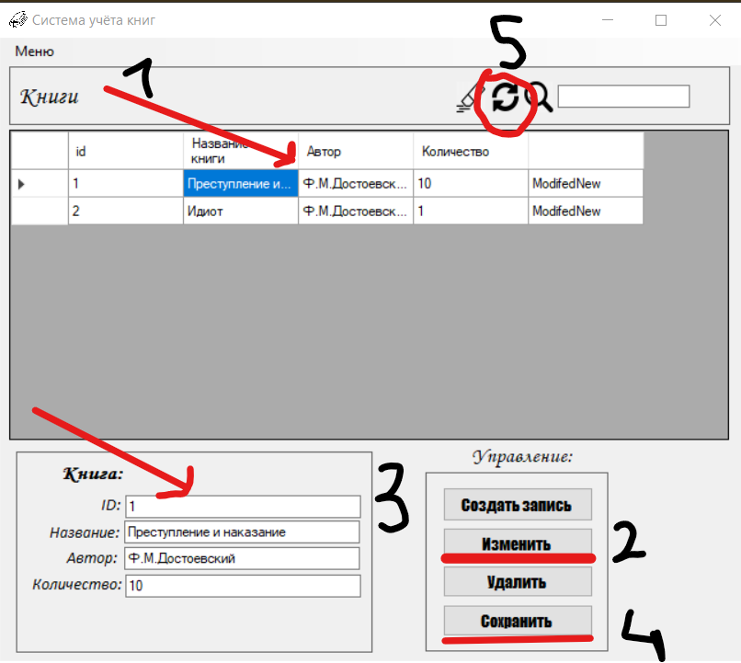

Рисунок 1 – Основное окно программы.

Заключительные действия:

Не требуются.

Ресурсы, расходуемые на операцию:

20-60 секунд.

Операция 2: Сортировка данных, в зависимости от ввода пользователя

Условия выполнение операции:

1. Компьютер пользователя оснащен операционной системой Windows 7 или выше.
2. Имеется программное обеспечение Microsoft Visual Studio Community 2022

Подготовительные действия:

На компьютере пользователя необходимо выполнить дополнительные настройки, приведенные в п. 3.

Основные действия в требуемой последовательности:

1. Нажать на соответствующее текстовое поле (рис.2)
2. Ввести строку, по которой будет происходить сортировка (рис.2)

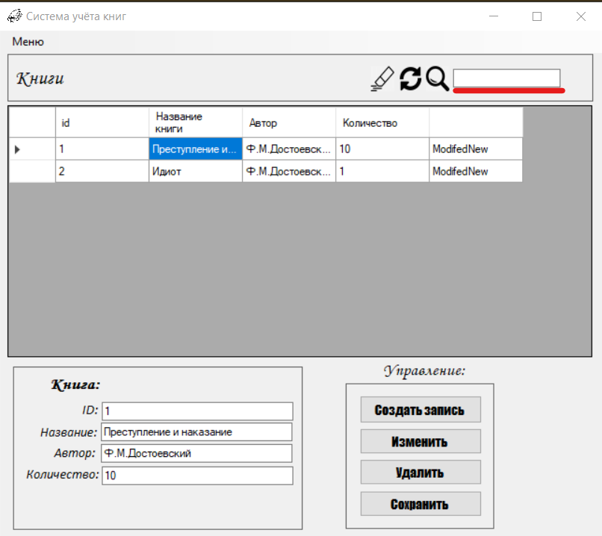

Рисунок 2 – Основное окно программы.

Заключительные действия:

Не требуются.

Ресурсы, расходуемые на операцию:

5-20 секунд.

Операция 3: Удаление данных в базе данных.

Условия выполнение операции:

1. Компьютер пользователя оснащен операционной системой Windows 7 или выше.
2. Имеется программное обеспечение Microsoft Visual Studio Community 2022

Подготовительные действия:

На компьютере пользователя необходимо выполнить дополнительные настройки, приведенные в п. 3.

Основные действия в требуемой последовательности:

1. Нажать на запись в базе данных, которую нужно удалить (рис.3)
2. Нажать на кнопку удалить (рис.3)
3. Нажать на кнопку сохранить (рис.3)

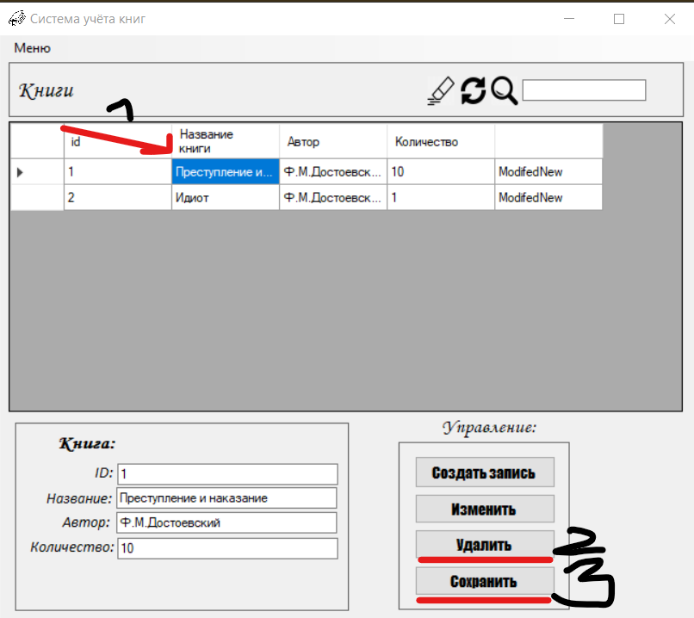

Рисунок 3 – Основное окно программы.

Заключительные действия:

Не требуются.

Ресурсы, расходуемые на операцию:

5-20 секунд.

**5. Аварийные ситуации**

Аварийные ситуации не предусмотрены, однако, если произошла ошибка, следует перезапустить программу.

**6. Рекомендации по освоению**

Благодаря этому руководству пользователя рекомендации по освоению не нужны.